课题 卧钩

小试牛刀

1.不属于“文房四宝”的是（ ）

A.毛笔 B.墨 C.复印纸 D.砚

【正确答案】 C

2.“端砚”产自我国的（ ）省

A.山西 B.广东 C.江西

【正确答案】 B

3.《多宝塔碑》的作者是（ ）

A.颜真卿 B.欧阳询

C.柳公权 D.赵孟頫

【正确答案】 A

4.《兰亭序》的书者是东晋（ ）

A.王献之 B.王羲之 C.王珣 D.王导

【正确答案】 B

5.下面图片中属于篆书的是：（ ）

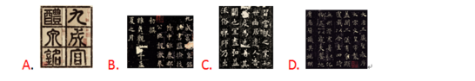

【正确答案】 A

6.“墓志”指埋入墓穴中的石刻文字，又称“碑志”。下列是“碑志”的是（ ）

A.《董美人墓志》 B.《九成宫醴泉铭》

C.《灵飞经》 D.《道德经》

【正确答案】 A

7.颜真卿的楷书称为“颜体”，其《颜勤礼碑》的章法特征是（ ）

A.疏朗 B.茂密

【正确答案】 B

8.下列属于欧阳询的作品的是（ ）

A.《道因法师碑》B.《灵飞经》

C.《多宝塔碑》D.《九成宫醴泉铭》

【正确答案】 D

9.小楷是指手写的小的楷书汉字，下列不属于小楷的是（ ）

A.《灵飞经》 B.赵孟頫《道德经》 C.《曹全碑》

【正确答案】 C

10，篆书的字形及起笔方式是（ ）

A.长方形、藏锋 B.扁方形、露锋

C.三角形、藏锋

【正确答案】 A